Przedstawienie najważniejszych zmian w formularzu wniosku o dofinansowanie EFRR wprowadzonych 02.01.2018 r.
W przypadku wniosków złożonych przed aktualizacją wniosku (tj. przed 2 stycznia 2018 r.) a będących obecnie w edycji (jak również wniosków niezłożonych dotychczas a utworzonych przed aktualizacją wniosku), pojawi się konieczność edytowania niektórych pól. W trakcie pracy nad poprawą wniosku w ramach uzupełnień, należy zwrócić uwagę na pojawiające się komunikaty oraz monity przy zapisie zmian i przechodzeniu przez poszczególne części wniosku.
Wnioskodawca powinien zweryfikować wszystkie pola, w kolejności od początku wniosku do „Podsumowania”, bez pomijania którejkolwiek ze stron. Pominięcie nawet jednej strony może spowodować błędne zaktualizowanie danych w innej części wniosku, a w konsekwencji zablokowanie wniosku do edycji.
Poniżej przedstawiono główne zmiany wprowadzone we wniosku, na które prosimy zwrócić szczególną uwagę w trakcie edycji wniosku o dofinansowanie:

Dodano dodatkowe pole w części „B.4. Klasyfikacja projektu i zakres interwencji”.
Pojawiło się nowe pole pn.: „Kategoria interwencji dominująca dla całego projektu”. Pole to pojawia się w momencie kiedy w projekcie występuje więcej niż jeden typ projektu. W powyższej sytuacji wnioskodawca sam, na podstawie rozkładu kosztów kwalifikowalnych na poszczególnych typach projektu wybiera taką kategorię interwencji, dla której udział kosztowy jest największy.

Poniżej przykładowy aktualny widok pola B.4 w systemie:
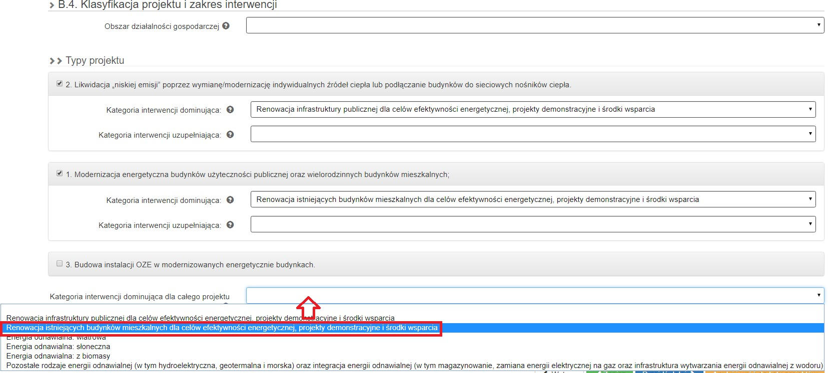

Zautomatyzowano wniosek w części „B.13. Pomoc publiczna w projekcie” oraz powiązano z częścią „I.1. Dane stosowane do określenia statusu przedsiębiorstwa”.
  - Jeżeli w części „B.13.1 Test pomocy publicznej” na pytanie: „a. Czy wnioskodawca jest przedsiębiorcą w rozumieniu funkcjonalnym (wykorzystuje produkty projektu do działalności o charakterze gospodarczym)?” udzielono odpowiedzi „TAK” wówczas w części „B.13.2 Zakres pomocy publicznej i / lub de minimis” automatycznie pojawia się pole „Wielkość przedsiębiorstwa”.
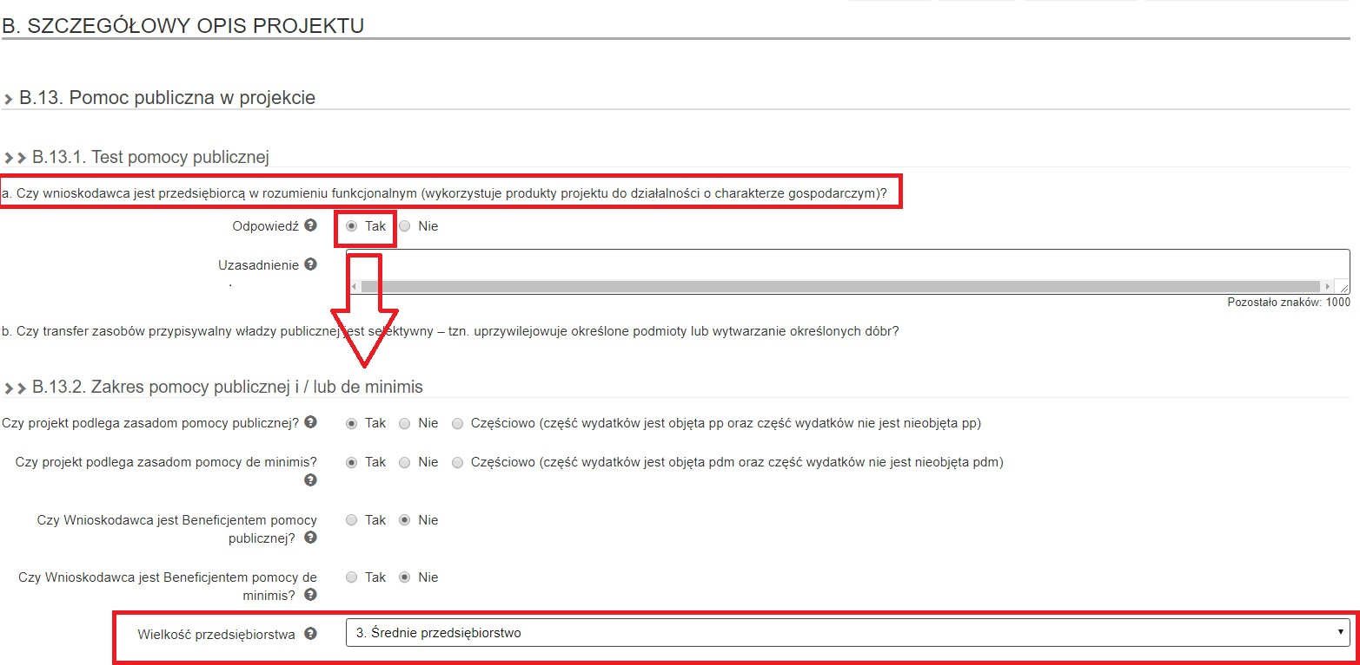

  - Pole to dodatkowo jest powiązane z polem pn.: „Posiadany status” znajdującym się w części „I. 1 Dane stosowane do określenia statusu przedsiębiorstwa” w zakładce „Wnioskodawca” .
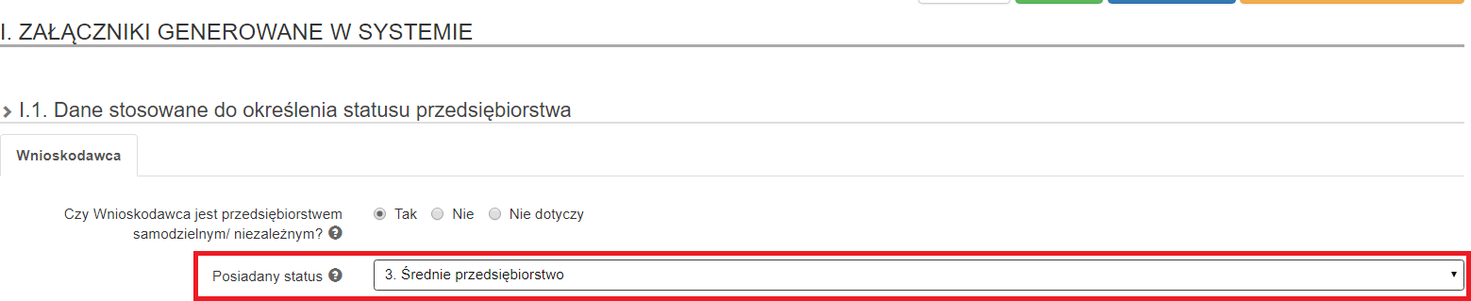
  - Niezależnie od pola, które Wnioskodawca uzupełni lub zmieni (zarówno w przypadku pola „Wielkość przedsiębiorstwa” w części B.13.2 jak i w przypadku pola „Posiadany status” w części I.1) dane automatycznie zostaną zaktualizowane w drugim polu.

Rozdzielono podstawy prawne udzielania pomocy de minimis od podstaw prawnych udzielania pomocy publicznej.
- Poprzednio po udzieleniu odpowiedzi „Tak” na pytanie: „Czy projekt podlega zasadom pomocy de minimis?” pojawiało się tylko pole opisowe z nazwą jednego z rozporządzeń de minimis.
- Po aktualizacji wniosku o dofinansowanie, po udzieleniu odpowiedzi „Tak” na ww. pytanie, rozwija się lista z możliwością wyboru jednego lub dwóch rozporządzeń de minimis (lista jest analogiczna do listy rozwijanej w przypadku pomocy publicznej).
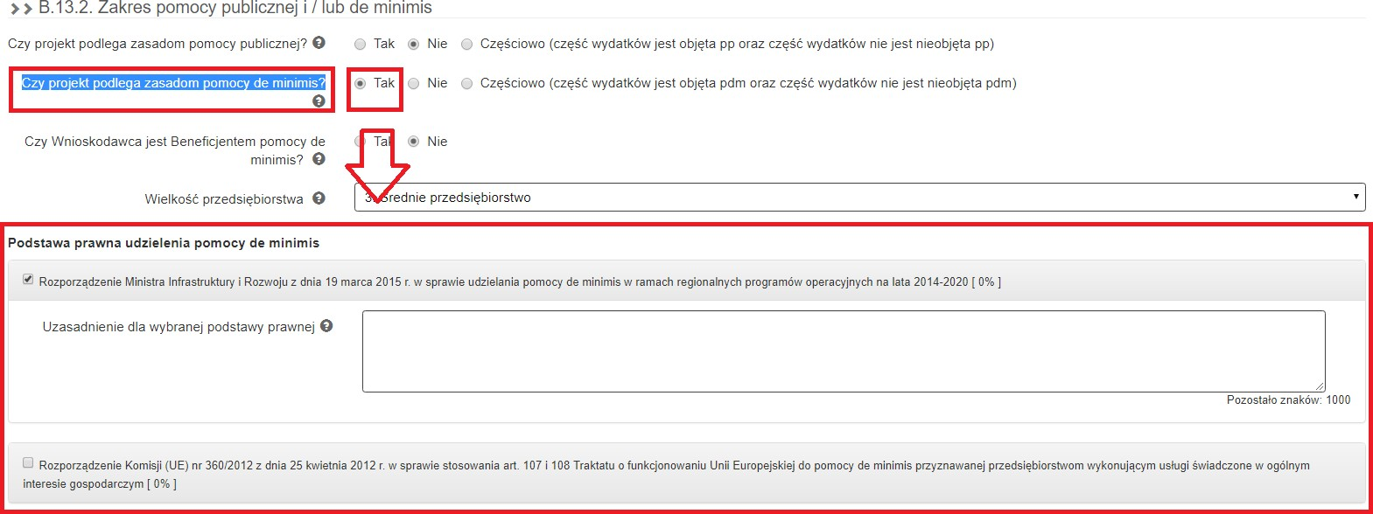

Dla lepszego odzwierciedlenia etapów realizacji projektu rozbudowano pole „C.1.a Kluczowe etapy realizacji inwestycji dla kosztów kwalifikowalnych”.
- Pole C.1.a rozbudowano o dwie dodatkowe pozycje, tj.:
  - Termin wszczęcia postępowania o udzielenie zamówienia na rzeczową realizację projektu
  - oraz Termin rozpoczęcia rzeczowej realizacji projektu.
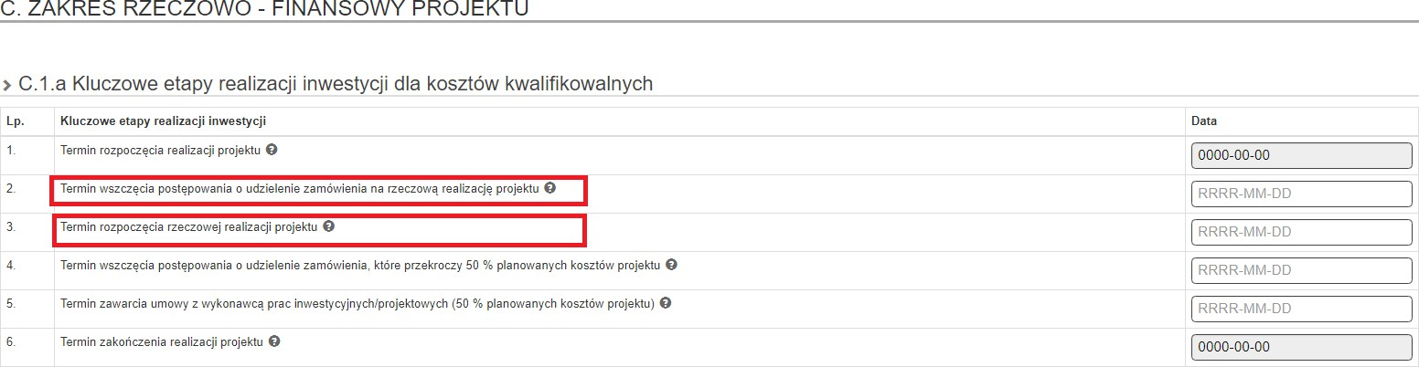
Powyższa zmiana ma na celu dostosowanie wzoru wniosku o dofinansowanie do obowiązującego wzoru umowy o dofinansowanie.

W części „C.2.1 Zadania w ramach projektu” oraz „C.2.2 Koszty kwalifikowane (bez ryczałtów)” dodano walidacje pilnujące czy uzupełnione zostały wszystkie pola.

W części „C.2.2 Koszty kwalifikowane (bez ryczałtów)” dodano dodatkowe pola.
    - Wydatki kwalifikowane po uwzględnieniu dochodów.
    - Dofinansowanie budżetu państwa z kontraktu terytorialnego.
    - oraz Dofinansowanie UE.
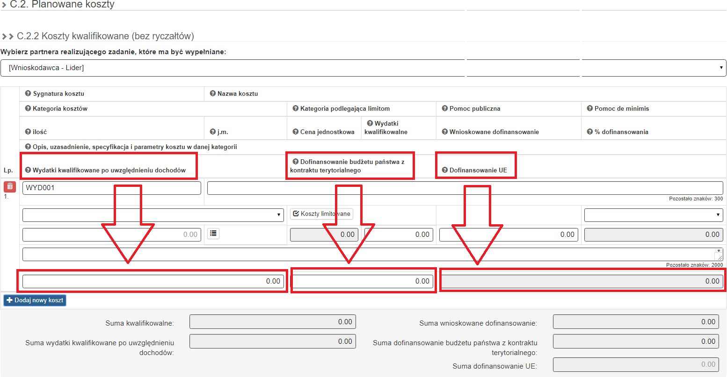

Ad. 1) Pole „Wydatki kwalifikowalne po uwzględnieniu dochodu”:
- w przypadku, w którym w projekcie nie występuje luka w finansowaniu – tzn. jeśli w części D.1 na pytanie „Czy projekt generuje dochód netto w okresie referencyjnym?” Wnioskodawca udzielił jednej z trzech odpowiedzi:
  - „Tak – zryczałtowana stawka”,
  - „Nie / Nie dotyczy”
  - lub „Brak możliwości oszacowania dochodu z wyprzedzeniem”
wartość w polu „Wydatki kwalifikowalne po uwzględnieniu dochodu” jest zaczytywana automatycznie z poz. „Wydatki kwalifikowalne” i pole te jest zablokowane do edycji.
- w przypadku, w którym w projekcie występuje luka w finansowaniu – tzn. jeśli w części D.1 na pytanie „Czy projekt generuje dochód netto w okresie referencyjnym?” Wnioskodawca udzielił odpowiedzi „Tak – luka w finansowaniu” wartość jest wyliczana półautomatycznie na podstawie tabeli D.1.
Aby dane zaczytały się do części C.2.2 po wypełnieniu pól w tabeli D.1 należy za pomocą ikony „Wstecz” przejść do części C.2.2 wniosku
o dofinansowanie. Takie działanie spowoduje aktualizację pól C.2.2. Następnie należy za pomocą ikony „Przejdź dalej” przeklikać cały wniosek aby zaktualizowane zostały pola w pozostałej części wniosku o dofinansowanie.
Jeżeli po takim działaniu nastąpi niespójność pomiędzy tabelą C.2.5 i tabelą D.1. oznacza to, iż wystąpiła różnica związana z błędem zaokrągleń.
W takim przypadku należy wrócić do części C.2.2 i w pierwszym wydatku kwalifikowalnym należy ręcznie zmienić pozycję „Wydatki kwalifikowane po uwzględnieniu dochodów” tak, aby wartości w tabelach C.2.5 i D.1 były identyczne. Następnie należy przeklikać wniosek za pomocą ikony „Przejdź dalej”, aby poprawiona wartość zaktualizowała się w dalszej części wniosku o dofinansowanie.
Ad.2) Pole „Dofinansowanie budżetu państwa z kontraktu terytorialnego”:
a) W przypadku wspófinansowania projektu ze środków budżetu Państwa wartość pola „Dofinansowanie budżetu państwa z kontraktu terytorialnego” pierwotnie jest zablokowana do edycji i odblokowuje się dopiero w momencie wprowadzenia w Tabeli D.3.a wartości w pozycji a4. W związku z powyższym, aby wprowadzić kwotę z powyższego źródła do pola C.2.2, należy w pierwszej kolejności wypełnić pole D.2 (kolumna Budżet państwa z kontraktu terytorialnego oraz pole D.3.a (poz. a4. budżet państwa z kontraktu terytorialnego), a następnie za pomocą ikony „Wstecz” przejść do
części C.2.2 wniosku o dofinansowanie i uzupełnić przedmiotową pozycję przy poszczególnych wydatkach. Po uzupełnieniu ww. wartości w części
C.2.2 wniosku należy przeklikać wniosek za pomocą ikony „Przejdź dalej”, aby poprawiona wartość zaktualizowała się w dalszej części wniosku o dofinansowanie.
Ad.3) Pole „Dofinansowanie UE” jest obliczane automatycznie (Dofinansowanie UE = Wnioskowane dofinansowanie - Dofinansowanie budżetu państwa z kontraktu terytorialnego).

W części C.2.2 Koszty kwalifikowane (bez ryczałtów) rozdzielono wspólne uprzednio pole „Pomoc publiczna/Pomoc de minimis” na dwa oddzielne.
- Pole „Pomoc publiczna” oraz pole „Pomoc de minimis” w części C.2.2 są aktywne dopiero w momencie kiedy w części B.13.2 Wnioskodawca udzielił odpowiedzi „Tak” na pytanie „Czy projekt podlega zasadom pomocy publicznej?” i / lub „Czy projekt podlega zasadom pomocy de minimis?”
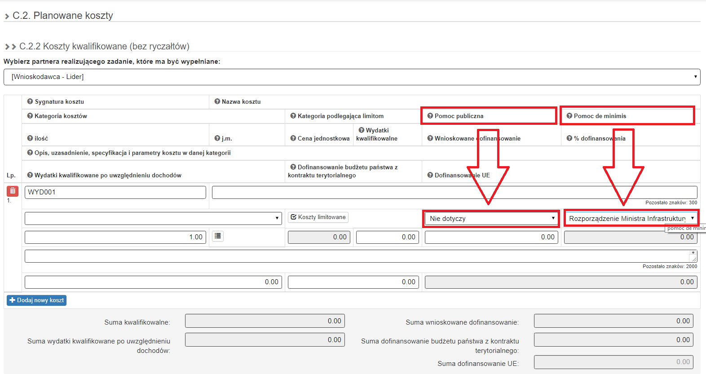

- Dla danego kosztu może być wybrana wyłącznie jedna z pomocy – pomoc publiczna lub pomoc de minimis.
- W przypadku umieszczonym na obrazie poniżej projekt podlega tylko pomocy de minimis, tj.: w części B.13.2 na pytanie „Czy projekt podlega zasadom pomocy publicznej?” udzielono odpowiedzi „Nie”, a w związku z tym pole „Pomoc publiczna” w. części C.2.2 jest nieaktywne.
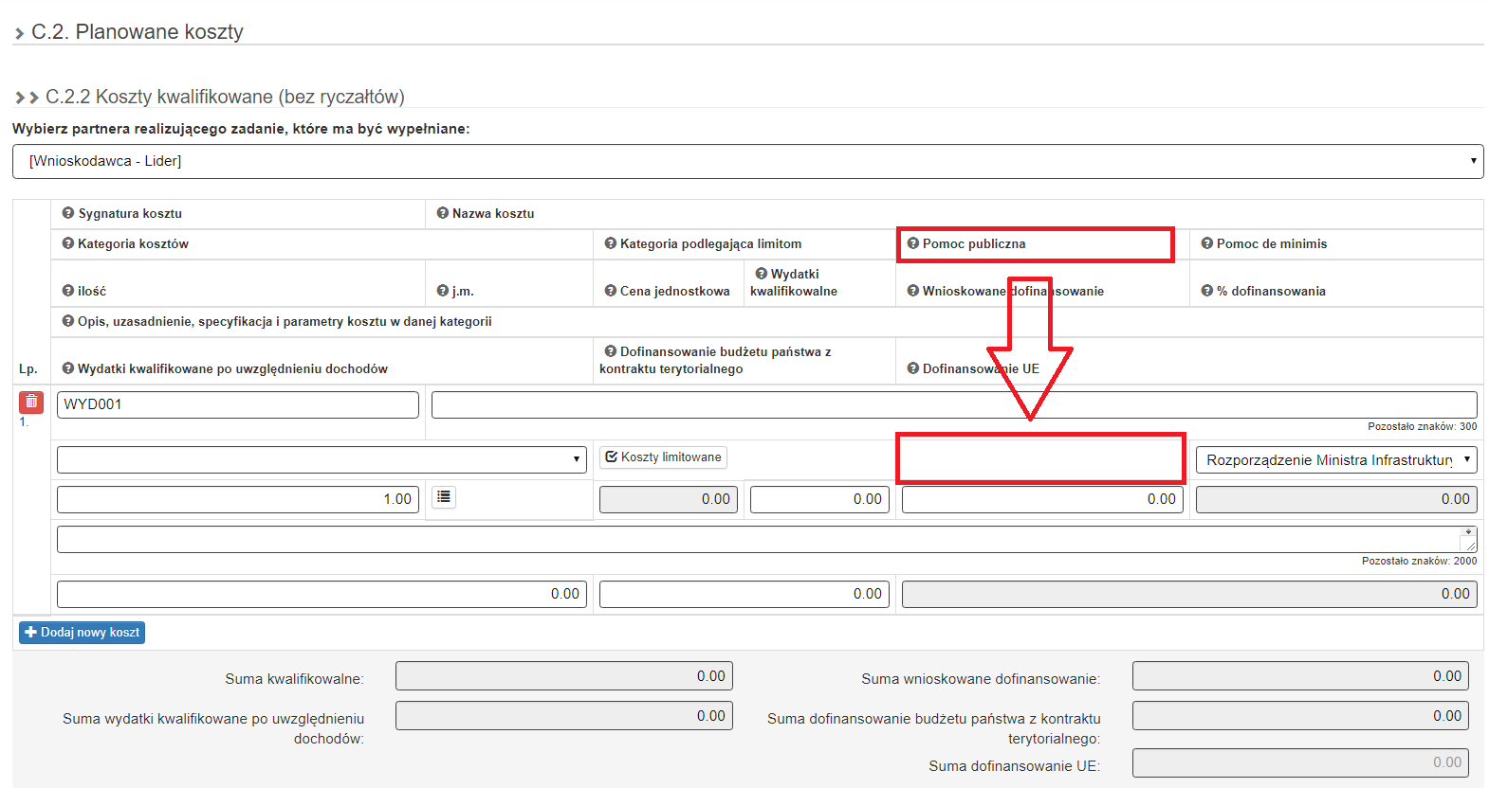

W części „C.2.5 Podsumowanie zadań” dodano dodatkową kolumnę pn.: „Wydatki kwalifikowane po uwzględnieniu dochodów”
Pole to jest wyliczane automatycznie na podstawie danych z części C.2.2 wniosku o dofinansowanie:
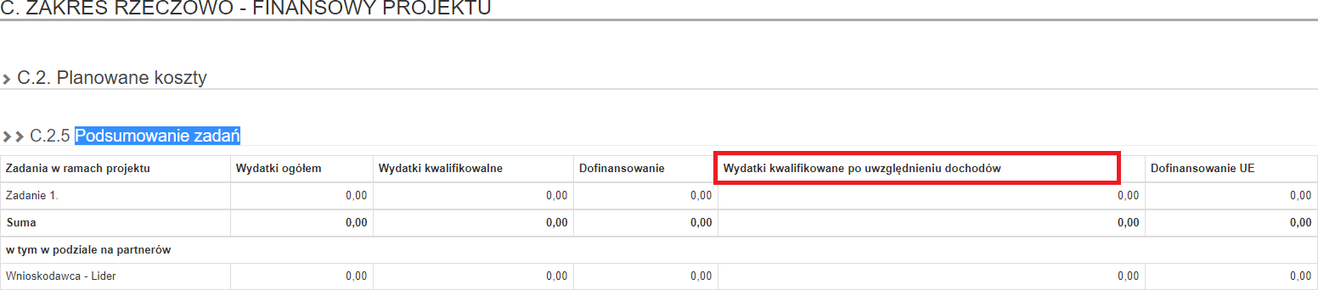

W części „D.1 Potencjalne dochody operacji - Luka w finansowaniu” zautomatyzowano pola dot. luki w finansowaniu.
W przypadku projektów generujących dochód w tabeli D.1 należy wpisać wartość „Luki w finansowaniu (w %)”, a reszta pól obliczy się automatycznie.

W tabeli „D.2 Montaż finansowy i budżet projektu” dodano dodatkową kolumnę pn.: „Budżet państwa z kontraktu terytorialnego”.
Pole to jest uzupełniane ręcznie:
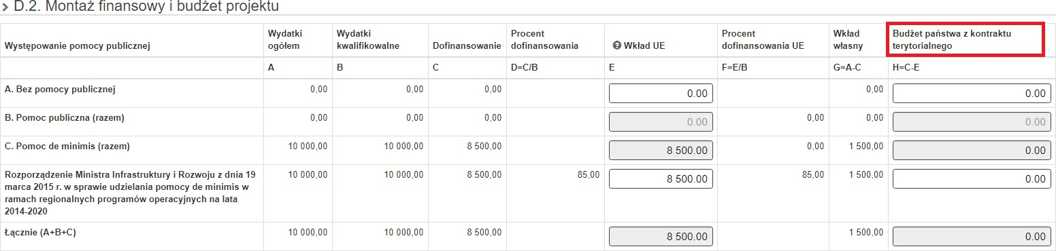

W tabeli „D.3.a Źródła finansowania wydatków” dodano pole pn.: „Budżet państwa z kontraktu terytorialnego”.
Pole to jest uzupełniane ręcznie:
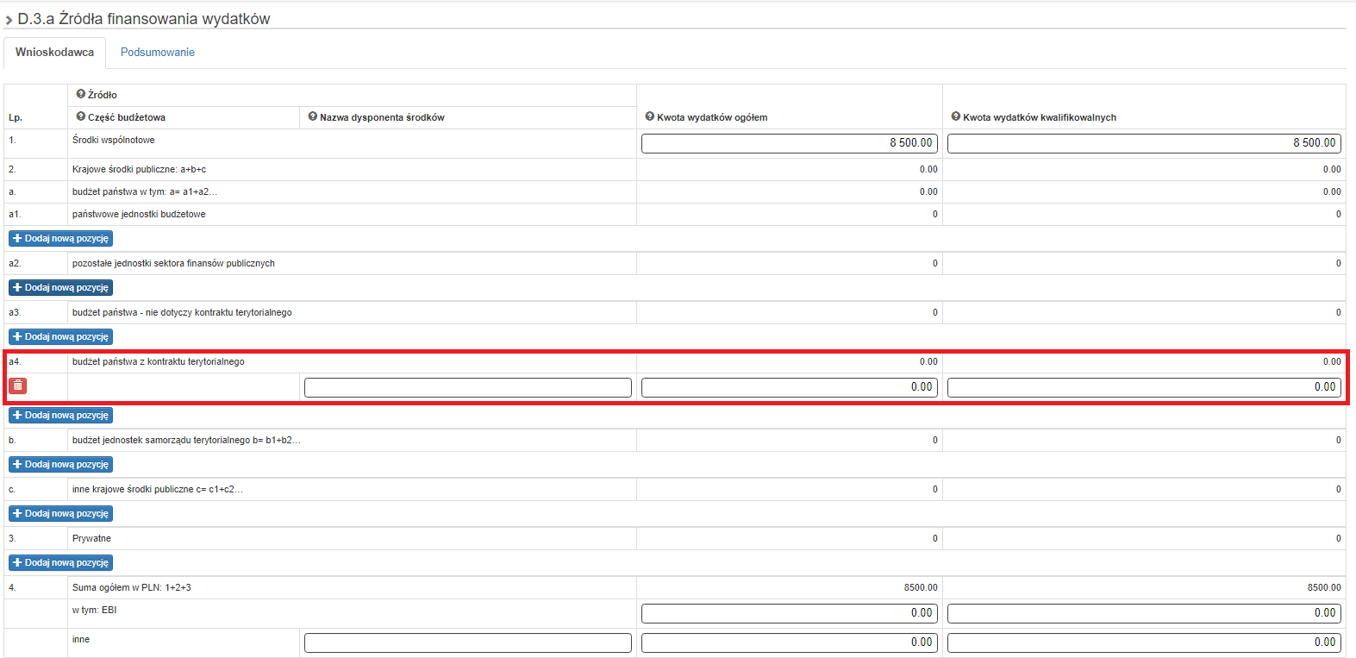

Rozbudowano część „I.1. Dane stosowane do określenia statusu przedsiębiorstwa”.
W przypadku pola I. dokonano aktualizacji powiązania z pkt B.13 wniosku w ten sposób, iż pkt I aktywowany jest w przypadku wyboru opcji TAK, jeśli Wnioskodawca jest przedsiębiorstwem w ujęciu funkcjonalnym (tj. gdy udzielono odpowiedzi TAK w pkt B.13.1.a), a nie dopiero w przypadku zaznaczenia odpowiedzi TAK na pytania „Czy projekt podlega zasadom pomocy publicznej/de minimis” w pkt B.13.2, jak to miało miejsce dotychczas.
Ponadto w przypadku projektów partnerskich możliwe jest określenie statusu (wielkości) także poszczególnych partnerów w projekcie (odrębne zakładki w ramach pola I.1). Dotychczas w przypadku projektów partnerskich istniała możliwość określenia statusu wyłącznie względem lidera (partnera wiodącego).
W przypadku przedsiębiorstw niesamodzielnych w pkt I pojawiła się opcja, umożliwiająca zidentyfikowanie przedsiębiorstw powiązanych
i przedsiębiorstw partnerskich w rozumieniu załącznika I do rozporządzenia 651/2014. Ponadto zwracamy uwagę, iż zamieszczona w pkt I tabela pn. Dane stosowane do określenia kategorii MŚP – łącznie Wnioskodawca, przedsiębiorstwa partnerskie (w rozumieniu GBER) oraz przedsiębiorstwa powiązane powinna uwzględniać dane dotyczące łącznie zarówno samego wnioskodawcy, jak i przedsiębiorstw powiązanych, a także
proporcjonalnie dane dot. przedsiębiorstw partnerskich (zgodnie z załącznikiem I do rozporządzenia 651/2014, w szczególności jego art. 6).
W przypadku, gdy wnioskodawca jest podmiotem samodzielnym dane dotyczą wyłącznie tego podmiotu. Analogicznie wypełnia się tabelę dot. poszczególnych partnerów w projekcie (patrz akapit wyżej).

W celu zwiększenia poprawności danych we wniosku wprowadzono dodatkowe walidacje, m.in. w następujących polach wniosku:
- pole A.1 (zmiana formatu zapisu pola „Nr lokalu”) – brak możliwości wpisania w tym polu znaków specjalnych,
- pole B.3 (konieczność uzupełnienia pól „Gmina” / „Miejscowość” lub zaznaczenia lokalizacji na mapie),
- pole D.1 (wprowadzono walidacje dla pól dot. Luki w finansowaniu w przypadku wybrania odpowiedzi w D.1 „Tak – luka w finansowaniu”),
- powiązano tabele D.3.a. („Źródła finansowania wydatków”) z tabelą D.2. (“Montaż finansowy i budżet projektu”) oraz D.4.b („Wymagane zabezpieczenie środków [PLN] na potrzeby podpisania umowy”),
- w celu usprawnienia komunikacji IOK z wnioskodawcą wprowadzono walidację wniosku w zakresie konieczności dodania przynajmniej 1 osoby do kontaktu (Dane pracowników zaangażowanych w projekt),
- w celu uczynienia bardziej przejrzystym procesu składania wniosku o dofinansowanie, dostosowano nazewnictwo statusu wniosku wymagającego przesłania do IOK z: „gotowy do złożenia elektronicznie” na „złożony w systemie LSI 2014”.
W razie wątpliwości zachęcamy do kontaktu z pracownikami Referatu Oceny Projektów w Wydziale Europejskiego Funduszu Rozwoju Regionalnego:
Agnieszką Zych, Anną Krzywkowską, Łukaszem Brzenczkiem, Sebastianem Jamrozowiczem, Dominikiem Czaplą.
Materiał opracowany przez pracowników Wydziału Europejskiego Funduszu Rozwoju Regionalnego.

